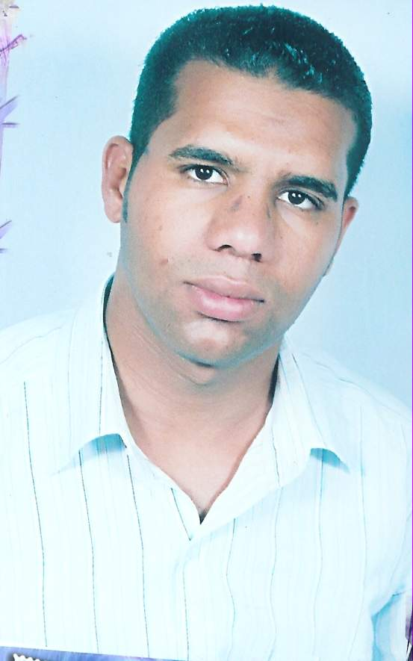

سيرة ذاتية

البيانات الشخصية:
الاســـــــــــــــــم: أحمد سامي محمود سرور.
تـــاريخ الميــلاد: 1/3/1985.
العنــــــــــــــوان: كفر دقماق ــ مركز شبين الكوم ــ محافظة المنوفية.
الجنســـــــــــــية: مصري.
الديانـــــــــــــــــة: مسلم.
الحالة الاجتماعية: أعزب.
موقـــــف التجنيد: معافى نهائي.
تليفــون:0020482293804 & 00201229389326&00201124967163
البريد الالكتروني:Ahmed_Sorour2010@Yahoo.Com
ahmed_sorour1985@hotmail.com
المؤهلات الدراسية:
المؤهل الدراسي: بكالوريوس تجارة ــ شعبة محاسبة ــ جامعة المنوفية.
التقــــــــــــــــدير: مقــــبول.
تـــــاريخ التخرج: 2005م.

اللغات:
الإنجليــــــــــــزية: جيد .

خبرات الحاسب الآلي:
{Office}
{Internet}
{Outlook Express}
{ ICDL certificate}
{Windows 98&ME&XP}
{(Peachtree-QuickBooks) Ready Accounting Programme}
{Hardware & Software Maintenance}

خبرات العمل:
" محاسب بشركة دريم فارم لتجارة وتوزيع الأدوية وذلك علي البرنامج الحسابي الخاص بالشركة وإمساك دفاتر العملاء والخزينة من عام 2005 إلي عام 2006".

" محاسب ومدير مشروع في إحدى توكيلات شركة أرما للصناعات الغذائية وذلك علي البرنامج الحسابي الخاص بالشركة وإمساك دفاتر العملاء والخزينة ومرتبات العاملين والمراقبة علي المخازن وتصفيه المستحقات لدي المورد والعملاء من عام 2006 حتى عام 2009".

"محاسب في المجموعة الدولية للمحاسبة والمراجعة من سنه 2007 إلي سنة 2010 "

"محاسب لدي شركة بنغازي الجديدة لاستيراد المواد الغذائية وكيل شركة أرما للصناعات الغذائية وشركة ارب ديري وشركة السعيد ( ليبيا – فرع طرابلس ) من عام 2010 حتى سنة 2011 ".

"دبلومة المحاسب المالي المحترف باللغتين العربية والانجليزية من سنة 2010 إلي 2011 وذلك في :
( إعداد كافة حسابات العملاء والموردين – موازين المراجعة الشهرية – كشوف المرتبات – التسويات البنكية – نظام محاسبي – تكاليف الإنتاج – الحسابات الختامية – إقرار ضريبة المبيعات والأرباح التجارة والصناعية – الموازنات التخطيطية – تحليل مالي – مراجعة بنود الميزانية – إعداد تقرير مراقب الحسابات ).

Resume

Personal data:
Name: Sami Mahmoud Ahmed Sorour.
Date of Birth: 01/03/1985.
Address: Kfar Duqmaq Center Shebin Menoufia Governorate.
Nationality: Egyptian.
Religion: Muslim.
Marital Status: Single.
The position of recruitment: final sound.
Phone: 0020482293804 & 00201229389326 & 00201124967163
E-mail: Ahmed_Sorour2010@Yahoo.Com
ahmed_sorour1985@hotmail.com
Education:
Education: Bachelor of Commerce Division of Accounting University of Menoufia.
Rating: unacceptable.
Date of graduation: 2005.
Languages:
English: Good.
Computer experience:
{Office}
{Internet}
{Outlook Express}
{ICDL certificate}
{Windows 98 & ME & XP}
{(Peachtree-QuickBooks) Ready Accounting Programme}
{Hardware & Software Maintenance}
Work experience:
"Dream Farm accountant firm to trade and distribution of medicines and the computational program to the company's customers and the keeping of books and the Treasury from 2005 to 2006."
"Accountant and project manager in one of the Agencies company Arma Food Industries and the computational program to the company's customers and the keeping of books and the Treasury and the salaries of workers and control the stores and the liquidation of the receivables have a supplier and customers from 2006 to 2009."
"Accountant of the International Group of Accounting and Auditing from 2007 to 2010"
"I have a company accountant Benghazi new food import agent company Arma Food Industries Company and the Company Derry Arp happy (Libya - Tripoli Branch) from 2010 until the year 2011."
"Financial Accountant Professional Diploma in both Arabic and English from 2010 to 2011 and so on:
(Preparation of all the accounts of customers and suppliers - the balance of monthly review - payroll - Settlement bank - accounting system - the cost of production - the final accounts - the adoption of the sales tax and profits of Commerce and Industry - Budget planning - financial analysis - review budget items - the preparation of the auditor's report).

